Управление Директорами. Блок 6
Технологическая основа: CLM / C-Level Management / управление C-level-ядром.
Блок 6. Синхронизация C-level-ядра
Ролевые интерфейсы, конфликты KPI / ключевых показателей, общий ритм, доверие и совместная ответственность
Коротко
Блок 6 делает видимыми стыки C-level-ролей. Его задача — убрать рассинхрон между функциями: конфликты KPI / ключевых показателей, разрыв данных, нестыковку обязательств, скрытую политику и падение доверия.

1. Паспорт блока
Поле | Содержание
Место в CLM | После Блока 5. Decision OS / операционная система решений запущена; Блок 6 сшивает роли, показатели, ритмы и доверие.
Вход | Разрывы Блоков 3–5: конфликты ролей, спорные KPI, повторные решения, задержки, падение доверия, перегруженные интерфейсы.
Выход | Карта интерфейсов ролей, карта конфликтов KPI, общие KPI, ритм согласования, контур доверия, план 30 / 60 / 90 и вход в Блок 7.
Граница | Не строить новую систему решений, не заменять Блок 5, не превращать синхронизацию в тренинг переговоров.
XLSX | Старый XLSX имеет 11 листов; при переработке должен быть приведён к принятому XLSX-стандарту CLM с подсказками.

2. Что изменено в релизной версии
Было | Решение V2 | Почему
Оркестрация как длинная рамка | Оставить как краткое объяснение | Метафора помогает, но не должна заменять рабочую систему.
Глоссарий внутри блока | Вынести в мастер-глоссарий | Не раздувать блок справочным хвостом.
Режимные проверки и служебные статусы | Убрать из клиентского текста | Клиенту нужен рабочий маршрут, не история согласования.
11 листов XLSX | Зафиксировать к упрощению | XLSX должен перейти к стандарту 5-7 листов с помощью заполнения.
Много терминов вокруг доверия | Оставить управленческие сигналы | Доверие в CLM — это выполнение обязательств, качество данных и скорость восстановления.

3. Контроль входа из Блоков 3–5
Вход | Что должно быть понятно | Если входа нет
Из Блока 3 | Где C-level-ядро рассинхронизировано: роли, данные, решения, доверие. | Синхронизация будет общей и бесполезной.
Из Блока 4 | Какие руководители и мандаты не держат стык ролей. | Конфликт будет списан на процесс, а не на роль или мандат.
Из Блока 5 | Какие решения застревают между ролями и почему. | Непонятно, какой интерфейс чинить.
Из Блока 2 | Какие роли и мандаты должны взаимодействовать по архитектуре 23 / 15 / 7. | Синхронизация потеряет связь с базовой архитектурой CLM.

4. Блок-схема работы
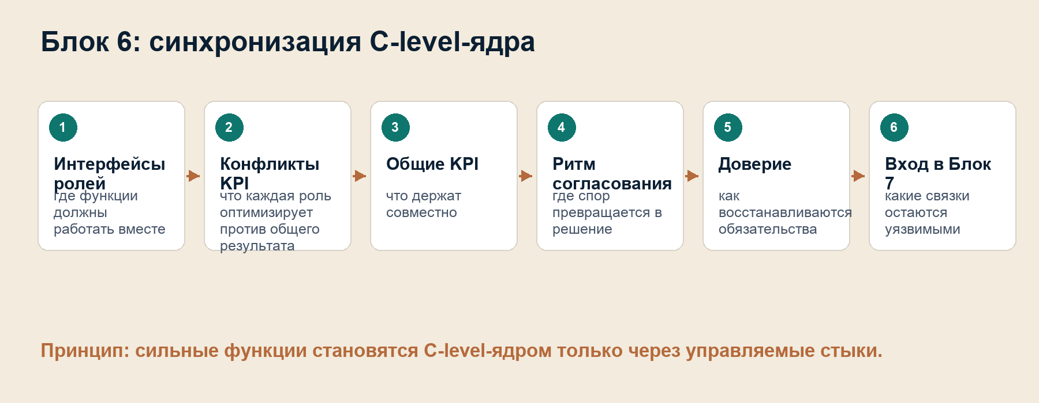

5. Интерфейсы ролей
Интерфейс ролей — точка, где две или несколько C-level-функций должны обмениваться решениями, данными, KPI / ключевыми показателями, обязательствами и сроками. Если интерфейс не описан, роли действуют по внутренним правилам.
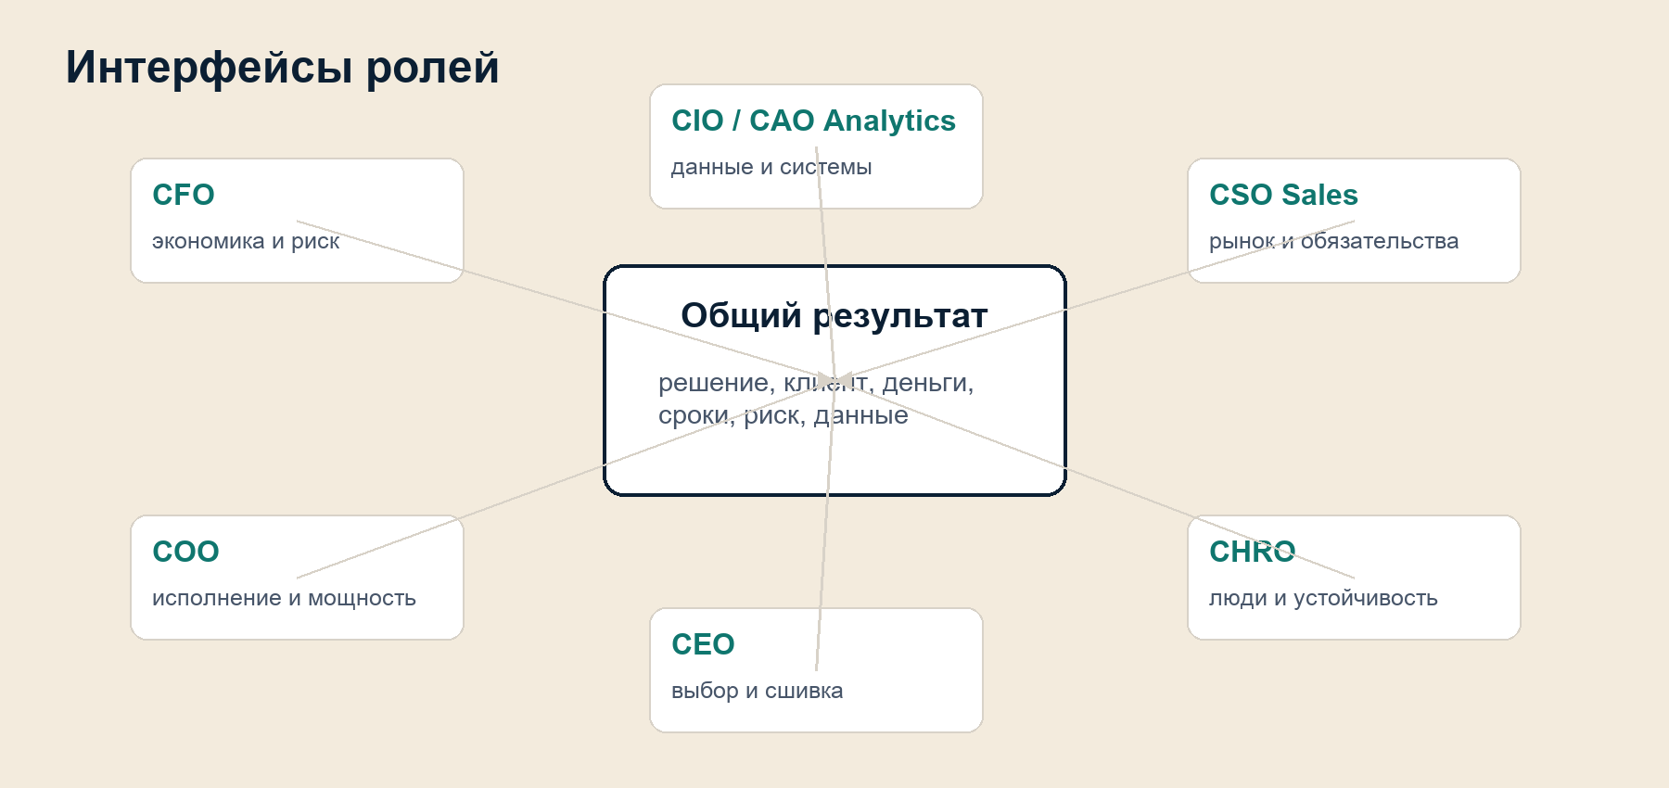
Интерфейс | Что согласуется | Типичный риск
CEO — CFO — COO | Стратегический выбор, экономика, исполнимость. | Решение принято без финансовой или операционной проверки.
CFO — COO — CSO Sales | Маржа, мощности, обещания клиенту. | Продажи обещают то, что экономика и операции не выдерживают.
CMO — CPO Product — CAO Analytics | Спрос, продуктовая ценность, данные клиента. | Маркетинг и продукт живут разными версиями клиента.
CHRO — CTO — CAIO | Люди, технологии, AI / ИИ-переход. | AI / ИИ внедряется без обучения, доверия и изменения ролей.
CIO — CAO Analytics — CFO | Данные, системы, управленческая экономика. | Директора спорят о цифрах вместо решений.

6. Конфликт KPI / ключевых показателей
Конфликт KPI в Блоке 6 рассматривается как управленческий разрыв, а не как личная претензия. Роли могут добросовестно оптимизировать свои показатели и одновременно ухудшать общий результат.
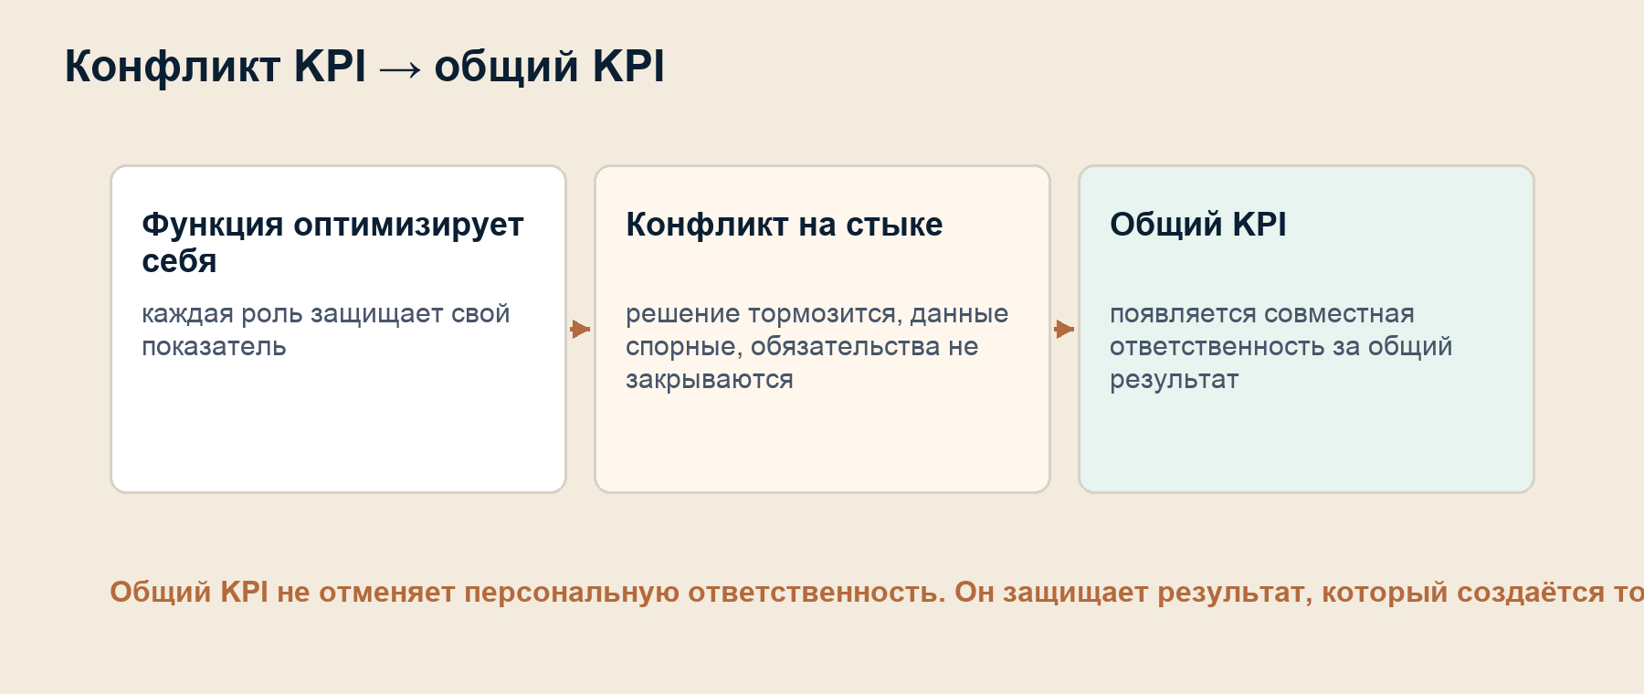
Конфликт | Что происходит | Как исправляет Блок 6
Продажи против маржи | CSO Sales наращивает объём, CFO видит падение экономики. | Вводится общий KPI по прибыльной выручке и правила согласования скидок.
Операции против продукта | COO защищает стабильность, CPO Product требует изменений. | Фиксируется окно изменений, критерии приоритета и владелец компромисса.
Маркетинг против данных | CMO видит спрос, CAO Analytics спорит с качеством источников. | Назначается единая версия данных и ритм проверки гипотез.
AI / ИИ против людей | CAIO / CIO ускоряют внедрение, CHRO видит сопротивление и риск доверия. | AI / ИИ-переход связывается с обучением, ролями и коммуникацией.

7. Ритм согласования
Элемент | Что фиксирует | Что нельзя делать
Negotiation Pulse / импульс согласования | Регулярный короткий ритм разбора межролевых вопросов. | Превращать в бесконечное совещание.
Владелец связки | Кто отвечает за общий результат на стыке ролей. | Оставлять общий KPI без владельца.
Правило эскалации | Когда спор поднимается выше и почему. | Использовать эскалацию как политический рычаг.
Фиксация обязательств | Кто что делает, к какому сроку, с каким критерием результата. | Заканчивать встречу без обязательств.

8. Доверие как управленческий контур
Доверие в Блоке 6 не является мягкой атмосферой. Оно связано с тем, выполняются ли обязательства, не искажаются ли данные, насколько быстро конфликт закрывается решением и как часто решения открываются повторно.
Сигнал | Что показывает | Действие
Обязательства не закрываются | Роли обещают, но не исполняют. | Ввести журнал обязательств и review / разбор.
Данные оспариваются | Нет общего источника фактов. | Назначить владельца данных и единый источник.
Конфликт уходит в кулуары | Спор не проходит через рабочий ритм. | Вернуть конфликт в Negotiation Pulse / импульс согласования.
Решение открывается повторно | Не было общего критерия или обязательства. | Уточнить критерии решения и владельца связки.

9. Отчёт по Блоку 6
Получатель | Что должен увидеть | Что не включать
CEO / генеральный директор | Какие связки ролей ломают общий результат и где нужна эскалация. | Все мелкие межфункциональные споры.
C-level-команда / первый управленческий круг | Какие интерфейсы, общие KPI и обязательства нужно согласовать. | Персональные обвинения.
Владелец компании | Какие конфликты ролей угрожают скорости, стоимости и управляемости. | Технические детали встреч.
Board / совет директоров | Какие системные риски синхронизации остаются после Decision OS. | Операционный шум.

10. План 30 / 60 / 90
Горизонт | Что сделать | Выход
30 дней | Выбрать 3–5 критических интерфейсов ролей и описать их решения, KPI, данные и владельцев. | Карта интерфейсов и первичные владельцы связок.
60 дней | Настроить общие KPI, ритм согласования и фиксацию обязательств. | Связки ролей начинают работать как управляемый контур.
90 дней | Проверить доверие, повторные решения, конфликт данных и устойчивость связок. | Понятно, какие узлы передавать в Блок 7.

11. Передача в Блок 7
Блок 6 показывает, какие синхронизационные узлы остаются уязвимыми. Если связка ролей не выдерживает конфликт KPI, задержку решений или падение доверия, это становится входом для Блока 7 — устойчивости C-level-ядра.
Сигнал | Что передаётся в Блок 7
Связка ролей рушится под нагрузкой | Критическая зависимость и риск отказа контура.
Общий KPI не удерживает поведение | Риск фрагментации результата.
Доверие не восстанавливается после сбоя | Риск повторных конфликтов и скрытого сопротивления.
Решения снова открываются | Риск слабой управленческой памяти и исполнения.

12. Контроль готовности выхода
Контроль перед передачей дальше | Да / нет
Определены критические интерфейсы ролей.
По каждому интерфейсу описаны решения, данные, KPI и обязательства.
Конфликты KPI переведены в общие KPI или правила компромисса.
Назначены владельцы связок.
Настроен ритм согласования и фиксации обязательств.
Понятно, какие связки остаются уязвимыми и идут в Блок 7.

13. Границы Блока 6
- Не заменяет Decision OS / операционную систему решений Блока 5.
- Не является тренингом переговоров.
- Не сглаживает конфликт ради комфорта; он переводит конфликт в управляемое решение.
- Не строит полную панель метрик Блока 10.
- Не дублирует FAQ и глоссарий.

14. Вывод блока
Формула Блока 6
C-level становится управленческим оркестром не тогда, когда в компании есть сильные директора, а тогда, когда их роли действуют согласованно на стыках решений, данных, KPI / ключевых показателей и обязательств.

